**H ö h e r e T e c h n i s c h e B u n d e s l e h r a n s t a l t**

**S a l z b u r g**

**Abteilung für Elektronik**

**Übungen im**

**Laboratorium für Elektronik**

**Protokoll**

**für die Übung AicM 03**

**Gegenstand der Übung**

|  |
| --- |
| **Amplitudenmodulation (AM)** |
|  |

|  |  |
| --- | --- |
| **Name:** | **Christian Kreidenhuber** |
| **Jahrgang:** | **4AHEL** |
| **Gruppe Nr.:** | **B01** |
| **Übung am:** | **20.11.2019** |

|  |  |
| --- | --- |
| **Anwesende:** | Christian Kreidenhuber, Clemens Hütter |

***Inhaltsverzeichnis***

1. Einleitung 3

1.1. Umkehrsummierer 3

1.2. Bandpass-Filter 4

1.3. Diodenmodulator 4

2. Inventarliste 5

3. Übungsdurchführung 6

3.1. Überlagerung zweier Wechselspannungen 6

3.1.1. Schaltung 6

3.1.2. Messergebnisse (800Hz, 12kHz) 6

3.1.3. Messergebnisse (12kHz, 12,05kHz) 7

3.2. Modulator 8

3.2.1. Schaltung 8

3.2.2. Messergebnisse (800Hz, 12kHz) 8

3.2.3. Messergebnisse (Statische Modulationskennlinie) 9

4. Zusammenfassung 11

# Einleitung

In dieser Übung wurde eine Umkehrsummierer aufgebaut und mit Wechselspannungen getestet. Anschließend wurde das Signal noch mit einem Diodenmodulator Amplituden-moduliert. Dabei wurde die statische Modulationskennlinie aufgenommen. Die dynamische Modulationskennlinie wurde aus zeittechnischen Gründen nicht mehr erfasst.

## Umkehrsummierer

Ein Umkehrsummierer ermöglicht es mehrere Spannungen, basierend auf Widerstandsverhältnisse, zu addieren. Die Grundschaltung hierbei ist ein invertierender Verstärker. Da die Ausgangsspannung bei einem inviertierenden Verstärker eine Phasenverschiebung von 180° hat wird sie negiert (Deshalb auch Umkehrsummierer und nicht Summierer).

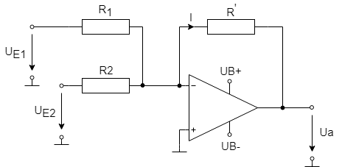

*Abbildung 1: Schaltung eines Umkehrsummierers*

Herleitung:

Für gilt:

## Bandpass-Filter

Ein Bandpass-Filter ermöglicht es einen bestimmten Frequenzbereich aus einem Signal zu isolieren. Dies kann durch einen Hochpass- und Tiefpass-Filter erfolgen. (RL, RC). Jedoch kommt es dabei zu Leistungsverlusten und deshalb verwendet man aktive Filter mit einem Operationsverstärker. In dieser Übung wurde ein Enwicklungsboard mit einem integrierten Bandpass-Filter verwendet.

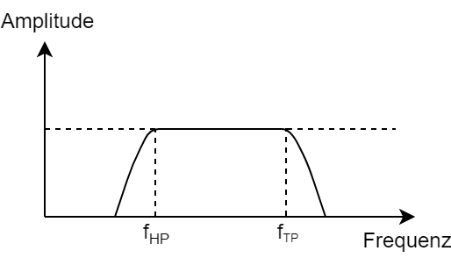

*Abbildung 2: Spektrum eines Bandpass-Filters*

## Diodenmodulator

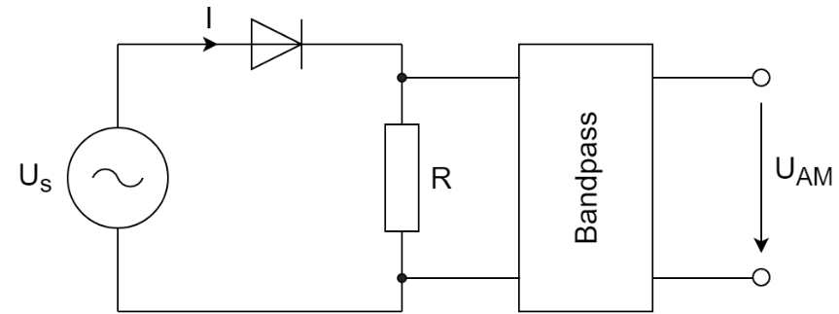Grundsätzlich kann die Amplitudenmodulation mit jeder Nichtlinearität erzeugt werden. Gebraucht wird aber nur der quadratische Anteil, alle Mischprodukte müssen anschließend wieder herausgefiltert werden.

*Abbildung 3: Diodenmodulator*

Us ist hierbei die Summe der Modulations- und Trägerspannung.

*🡪*

Durch Anwendung der binomischen Formeln und Kosinussätzen erkennt man, dass insgesamt 3 Frequenzen im Signal vorhanden sind: **fc, fc-fm, fc+fm.**

# Inventarliste

|  |  |  |
| --- | --- | --- |
| **Stück** | **Gerätebezeichnung** | **Inventarnummer** |
| 1 | Rigol DG4062 Funktionsgenerator | 400000713276 0000 |
| 1 | InfiniiVision DSOX2012A Oszilloskop | 400001504868 0000 |
| 1 | Tektronix TBS110B Oszilloskop | 400001796773 0000 |
| 1 | Modulation Board | 512/2009/1 |
| 1 | hera Spannungsquelle | Nicht vorhanden |

# Übungsdurchführung

Für Ub+ und Ub- des Operationsverstärkers wurden +12V/-12V verwendet.

## Überlagerung zweier Wechselspannungen

### Schaltung

Als Schaltung wurde der bereits in 1.1. erwähnte Umkehrsummierer verwendet. Die Eingangsspannung sind zwei Wechselspannung mit einer Amplitude von 5V. Als Widerstände wurden für R1, R2 und R‘ 18kΩ verwendet.

### Messergebnisse (800Hz, 12kHz)

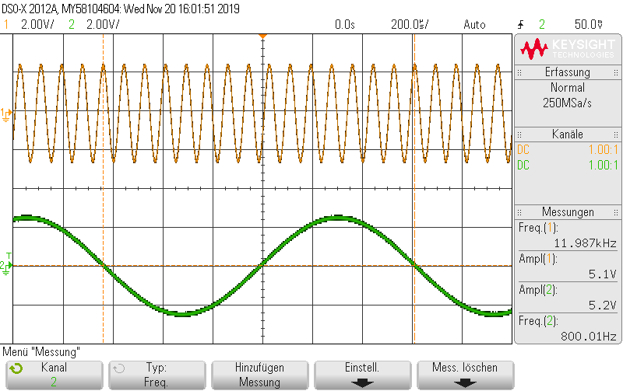

*Abbildung 4: Eingangssignale (800Hz und 12kHz)*

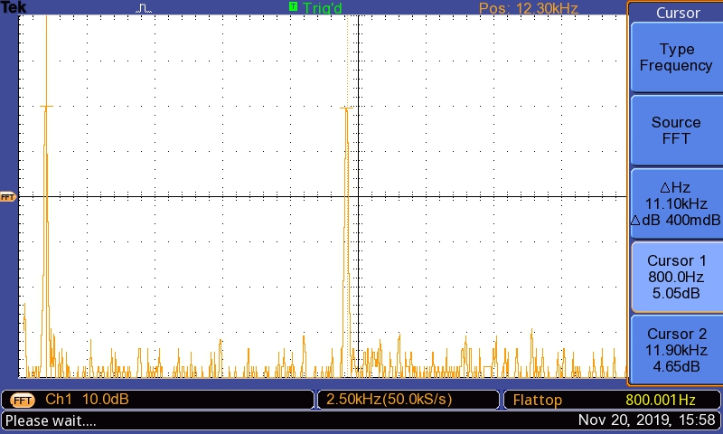

*Abbildung 5: Ausgangssignal FFT*

Als Eingangsspannungen wurden zwei Sinusspannungen mit unterschiedlichen Frequenzen (f1 = 800Hz, f2 = 12kHz) angelegt. Anschließend werden diese durch den Umkehrsummierer addiert. In Abbildung 5 wurde das Signal am Ausgang in der Fourier-Zerlegung betrachtet. Man erkennt deutlich 2 Spitzen und durch Platzierung der Cursor sieht man, dass diese genau bei den Frequenzen unserer Eingangsspannungen liegen.

### Messergebnisse (12kHz, 12,05kHz)

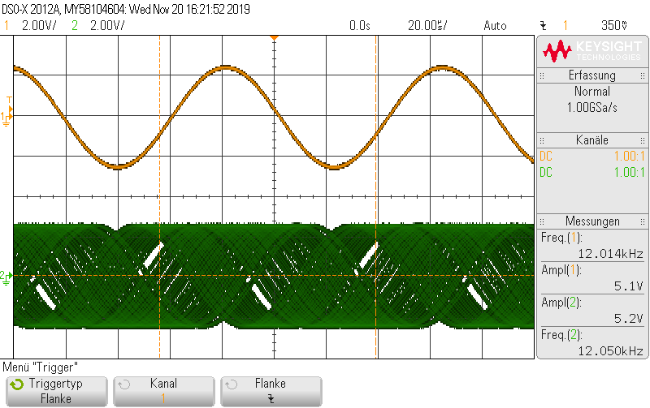

*Abbildung 6: Eingangssignale (12kHz, 12,05kHz)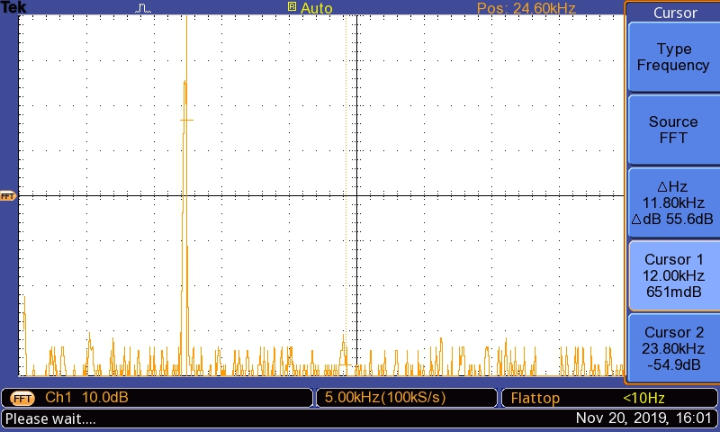*

*Abbildung 7: Ausgangssignal FFT*

Man erkennt in Abbildung 6 eine Verzerrung in der Sinusspannung mit 12,05kHz. Dies liegt an der Abtastrate, da nur Vielfache von 12kHz möglich wären. In Abbildung 7 sieht man, dass sich die beiden Spannungen bei der Frequenz von 12kHz addieren. Würde man es genau betrachten und das Spektrum vergrößern, sollten es noch immer zwei Spitzen sein. Doch da die Eingangssignale nahezu dieselbe Frequenz besitzen können sie sich abhängig von der Phasenverschiebung konstruktiv oder destruktiv addieren.

## Modulator

### Schaltung

Als Schaltung wurde dieselbe wie in 3.1.1. verwendet und anschließend das Ausgangssignal in einen Diodenmodulator (1.3.) eingespeist.

### Messergebnisse (800Hz, 12kHz)

Die Frequenz der Eingangsspannungen sollen 800Hz bzw. 12kHz betragen. Da unser Bandpass-Filter jedoch Grenzfrequenzen von 15kHz und 25kHz. besitzt haben wir uns entschieden die Trägerfrequenz auf 20kHz und die Modulationsfrequenz auf 4kHz zu erhöhen.

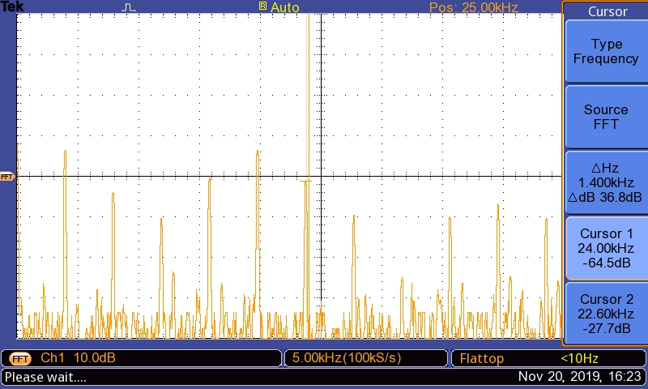

*Abbildung 8: Ausgangssignal vor Bandpass*

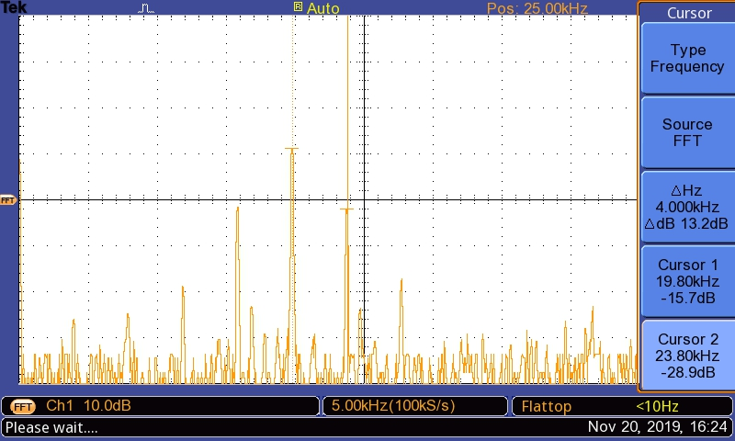 *Abbildung 9: Ausgangssignal nach Bandpass*

In Abbildung 8 erkennt man nicht nur den quadratischen Anteil, sondern auch alle unerwünschten Mischprodukte. In Abbildung 9, nach dem Bandpass-Filter, sieht man nur die 3 Hauptfrequenzen (fc, fc+fm, fc-fm), alle anderen wurden herausgefiltert. Die Cursor Werte zeigen hierbei fc (20kHz) bzw. fc+fm (24kHz). Durch die Symmetrie kann man darauf zurückschließen, dass fc-fm 16kHz ergeben muss (Abbildung 10 Cursor 2).

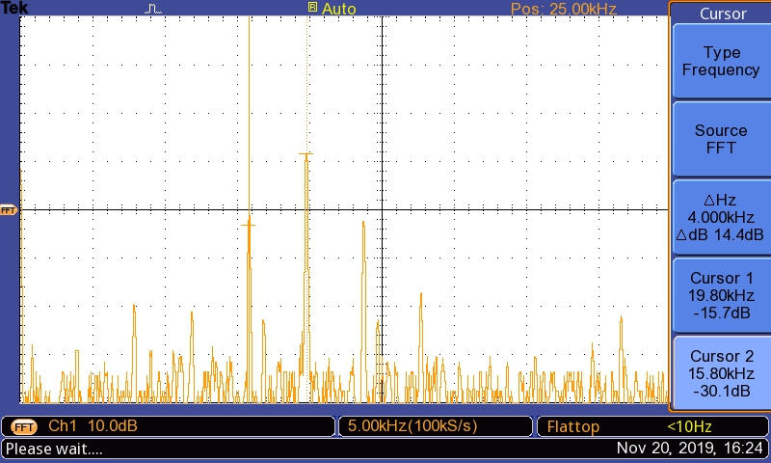.

*Abbildung 10: Ausgangssignal nach Bandpass*

### Messergebnisse (Statische Modulationskennlinie)

Ua [V]

Ue [V]

*Abbildung 11: Statische Modulationskennlinie*

Die statische Modulationskennlinie gibt die Amplitude der Ausgangsspannung als Funktion der Eingangs-Gleichspannung an. Ist die Eingangsspannung zu hoch bzw. zu niedrig geht die Diode in die Sättigung und es lässt sich schwer modulieren (-0,7V, 0,7V). Der interessante Bereich für die Amplitudenmodulation ist der lineare Bereich. In diesem Fall liegt dieser im Bereich von ungefähr 0V bis -0,5V.

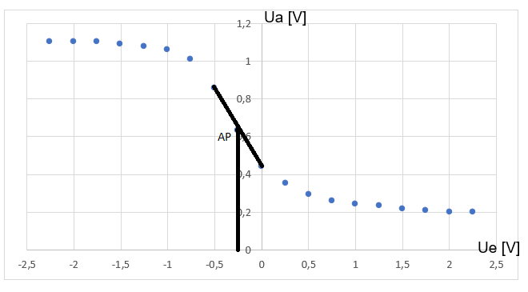

*Abbildung 12: Linearer Bereich*

Um eine möglichst lineare Modulation für eine große Eingangsspannung zu erhalten, sollte der Arbeitspunkt in der Mitte der linearen Kennlinie (~-0,25V) liegen, da man in beiden Richtung gleich modulieren möchte. Je größer der lineare Bereich ist, desto größer kann die Amplitude der Eingangsspannung sein und desto größer ist die Dynamik des Modulators.

# Zusammenfassung

In dieser Übung wurde uns einer von vielen Amplitudenmodulatoren vorgestellt, das theoretische Wissen aus KSN angewandt und anschließend die Kenngrößen des Modulators aufgenommen.

Unterschrift:

|  |  |  |  |
| --- | --- | --- | --- |
| **Datum:** | **Note:** | **Punkte:** | **Unterschrift:** |